

МИНИСТЕРСТВО НАУКИ И ВЫСШЕГО ОБРАЗОВАНИЯ РОССИЙСКОЙ ФЕДЕРАЦИИ
Федеральное государственное автономное образовательное учреждение высшего образования
«Дальневосточный федеральный университет»
(ДВФУ)

ИНСТИТУТ МАТЕМАТИКИ И КОМПЬЮТЕРНЫХ ТЕХНОЛОГИЙ

Департамент математического и компьютерного моделирования

О Т Ч Е Т
к лабораторной работе №4 по дисциплине
«Математическое моделирование»
направление подготовки
01.03.02 «Прикладная математика и информатика»

Выполнил студент
гр. Б9120-01.03.02миопд
Крюков Н.В. ____________
(Ф.И.О.) (подпись)
Проверил
профессор
Пермяков М.С. ____________
(Ф.И.О.) (подпись)

« 3 » февраля 2023г.

г. Владивосток
2023

Оглавление

Определение цели 3
Дополнительная информация к задаче 3
Создание математической модели 3
Модель без учёта трения и вынужденных колебаний 3
Модель, учитывающая трение 5
Модель, учитывающая вынужденные колебания 5
Модель, учитывающая трение с вынужденными колебаниями 5
Воспроизведение явления резонанса 6
Анализ модели 6
Модель без учёта трения и вынужденных колебаний 6
Эксперимент 1 6
Эксперимент 2 8
Модель, учитывающая трение 8
Модель, учитывающая вынужденные колебания 9
Модель, учитывающая трение и вынужденные колебания 9
Выявление явления резонанса 10
Вывод 12

Определение цели
В нашем мире происходит множество явлений, один из них – колебания математического маятника.
Математический маятник – идеальная механическая система, состоящая из материальной точки на конце лёгкой или невесомой нерастяжимой нити или стержня и находящегося в однородном поле сил тяготения. Другой конец нити (стержня) обычно неподвижен.
Математический маятник со стержнем способен колебаться только в какой-то одной плоскости (вдоль какого-то выделенного горизонтального направления).
При колебаниях в одной плоскости маятник движется по дуге окружности радиуса $L$. Обычно ограничиваются анализом плоского движения; оно и рассматривается далее.
Математический маятник служит простейшей моделью физического тела, совершающего колебания: она не учитывает распределение массы. Однако реальный физический маятник при малых амплитудах колеблется так же, как и математический.
Модель математического маятника будет реализована в нескольких вариантах:
- Без учёта трения, а также без учёта вынужденных колебаний,
- Только с учётом трения,
- Только с учётом вынужденных колебаний,
- С учётом трения и вынужденных колебаний.
А также, для воспроизведения математической модели явления резонанса, проведём серию экспериментов для выявления закономерностей.

Дополнительная информация к задаче
Для описания математической модели нам понадобится некоторый набор параметров:
- Длина нити (стержня) $L$, или же радиус,
- Масса маятника $m$,
- Угол наклона маятника в начальный момент времени $φ_{0}$,
- Угловая скорость маятника в начальный момент времени $v_{0}$,
- Коэффициент трения $k$,
- Частота вынужденных колебаний $ω$.

Создание математической модели

Модель без учёта трения и вынужденных колебаний
Для удобства и простоты расчётов, примем маятник за материальную точку. Тогда момент инерции материальной точки будет равен:
$$\begin{aligned}M_{ин}=J\frac{d^{2}φ}{dt^{2}},\#(1)\end{aligned}$$
где $φ$ – угол наклона маятника в текущий момент времени, $J$ – момент инерции относительно оси, для материальной точки вычисляется по формуле:
$$\begin{aligned}J=mL^{2},\#\left(2\right)\end{aligned}$$
где $m$ – масса маятника, а $L$ – расстояние от оси вращения до объекта, в нашем случае – это длина нити (стержня).
Подставим формулу $\left(2\right)$ в формулу $\left(1\right)$:
$$\begin{aligned}M_{ин}=mL^{2}\frac{d^{2}φ}{dt^{2}};\#\left(3\right)\end{aligned}$$
Также, если тело не находится в положении равновесия, то на него действует возвращающий момент:
$$\begin{aligned}M_{вс}=FL, \#\left(4\right)\end{aligned}$$
где $F$ – возвращающая сила, проекция силы тяжести на ось движения маятника:
$$\begin{aligned}F=mg\sin{φ},\#\left(5\right)\end{aligned}$$
где $g$ – ускорение свободного падения, для Земли оно равно $9.8м/с^{2}$.
Подставим формулу $\left(5\right)$ в формулу $\left(4\right)$:
$$\begin{aligned}M_{вс}=mgL\sin{φ},\#\left(6\right)\end{aligned}$$
Сумма моментов в замкнутой системе равна нулю:
$$\begin{aligned}M_{ин}+M_{вс}=0,\#\left(7\right)\end{aligned}$$
Подставим формулы $\left(3\right)$ и $\left(6\right)$ и сделаем преобразования:
$$mL^{2}\frac{d^{2}φ}{dt^{2}}+mgL\sin{φ}=0,$$
$$\begin{aligned}\frac{d^{2}φ}{dt^{2}}+\frac{g}{L}\sin{φ}=0,\end{aligned}$$
$$\begin{aligned}\frac{d^{2}φ}{dt^{2}}+ω_{0}^{2}\sin{φ}=0,\#\left(8\right)\end{aligned}$$
где $ω_{0}=\sqrt{g / L}$ – колебания маятника.
Мы получили математическую модель маятника в виде нелинейного дифференциального уравнения второго порядка.
Представим это уравнение второго порядка в виде двух дифференциальных уравнений первого порядка:
$$\begin{aligned}\left\{\begin{matrix}\frac{dφ}{dt}=ν, \\ \frac{dν}{dt}+ω_{0}^{2}\sin{φ}=0.\end{matrix}\right.\#\left(9\right)\end{aligned}$$
При малых амплитудах синус угла отклонения примерно равен самому углу отклонения:
$$\begin{aligned}\left\{\begin{matrix}\frac{dφ}{dt}=ν, \\ \frac{dν}{dt}+ω_{0}^{2}φ=0.\end{matrix}\right.\#\left(10\right)\end{aligned}$$
Вышеприведённое уравнение является гармоническим.
Помимо основной задачи также сравним на нескольких экспериментах, насколько точным окажется данное приближение.

Модель, учитывающая трение
Увы, наш мир не идеален, например, потому что колебания маятника в атмосфере Земли являются затухающими. Это происходит из-за трения маятника о воздух и часть энергии тратится на преодоление воздуха.
Сила трения зависит от скорости тела и коэффициента трения:
$$\begin{aligned}F_{тр}=-k_{тр}ν\#\left(11\right)\end{aligned}$$
Добавим в модель силу трения. Для этого дополним уравнение $\left(8\right)$:
$$\begin{aligned}\frac{d^{2}φ}{dt^{2}}+k_{тр}\frac{dφ}{dt}+ω_{0}^{2}sinφ=0,\#\left(12\right)\end{aligned}$$
Мы получили математическую модель маятника в виде нелинейного дифференциального уравнения второго порядка.
Представим это уравнение второго порядка в виде двух дифференциальных уравнений первого порядка:
$$\begin{aligned}\left\{\begin{matrix}\frac{dφ}{dt}=ν, \\ \frac{dν}{dt}+k_{тр}ν+ω_{0}^{2}\sin{φ}=0.\end{matrix}\right.\#\left(13\right)\end{aligned}$$

Модель, учитывающая вынужденные колебания
Система не всегда бывает замкнутой. Иногда на систему извне с определённым периодом действует некая сила. Эта сила называется вынужденными колебаниями. Воздействие внешней силы высчитывается по формуле:
$$\begin{aligned}x_{1}=a⋅\sin\left(ωt\right),\#\left(14\right)\end{aligned}$$
где $a$ – амплитуда вынужденных колебаний, $ω$ – частота вынужденных колебаний.
Дополним уравнение $\left(8\right)$:
$$\begin{aligned}\frac{d^{2}φ}{dt^{2}}+ω_{0}^{2}\sin{φ}=a⋅\sin\left(ωt\right),\#\left(15\right)\end{aligned}$$
Мы получили математическую модель маятника в виде нелинейного дифференциального уравнения второго порядка.
Представим это уравнение второго порядка в виде двух дифференциальных уравнений первого порядка:
$$\begin{aligned}\left\{\begin{matrix}\frac{dφ}{dt}=ν, \\ \frac{dν}{dt}+ω_{0}^{2}\sin{φ}=a⋅\sin\left(ωt\right).\end{matrix}\right.\#\left(16\right)\end{aligned}$$

Модель, учитывающая трение с вынужденными колебаниями
Составим модель, учитывающую оба вышеперечисленных явления. Для этого объединим уравнения $\left(12\right)$ и $\left(15\right)$:
$$\begin{aligned}\frac{d^{2}φ}{dt^{2}}+k_{тр}\frac{dφ}{dt}+ω_{0}^{2}\sin{φ}=a⋅\sin\left(ωt\right),\#\left(17\right)\end{aligned}$$
Мы получили математическую модель маятника в виде нелинейного дифференциального уравнения второго порядка.
Представим это уравнение второго порядка в виде двух дифференциальных уравнений первого порядка:
$$\begin{aligned}\left\{\begin{matrix}\frac{dφ}{dt}=ν, \\ \frac{dν}{dt}+k_{тр}ν+ω_{0}^{2}\sin{φ}=a⋅\sin\left(ωt\right).\end{matrix}\right.\#\left(18\right)\end{aligned}$$

Воспроизведение явления резонанса
При частоте вынужденных колебаний близких к частоте колебаний маятника наблюдается резкий всплеск амплитуды колебаний. Он зависит также и от коэффициента трения. Для выявления наглядной картины требуется проведение огромной серии экспериментов.
Чтобы найти амплитуду воспользуемся формулой:
$$\begin{aligned}A=\sup\left(l⋅\sin\left(φ\left(t\right)\right)\right.,\#\left(19\right)\end{aligned}$$

Анализ модели
С помощью программы компьютерной математики MathCad, смоделируем зависимость угла отклонения маятника от времени, решив системы дифференциальных уравнений методом Рунге-Кутты четвёртого порядка с различными начальными условиями и параметрами для различных задач.

Модель без учёта трения и вынужденных колебаний

Эксперимент 1
Для сравнения систем дифференциальных уравнений $\left(9\right)$ и $\left(10\right)$ проведём несколько экспериментов при различных начальных углах наклона для наглядной демонстрации приближения
- Для угла наклона 5 градусов:
- Для угла наклона 10 градусов:
- Для угла наклона 20 градусов:
- Для угла наклона 40 градусов:
- Для угла наклона 80 градусов:
Из проделанных экспериментов видно, что при начальном угле отклонения 20 градусов и меньше разница несущественна. При большем угле при синусоидальной зависимости период увеличивается, с чем и растёт погрешность.

Эксперимент 2
Допустим, маятник находится в нижней точке. Если ему придать начальную скорость $v_{0}=2⋅\sqrt{g⋅l}$, то энергии маятника хватит ровно на столько, чтобы подняться в крайнее верхнее положение. Смоделируем и эту ситуацию.
Как видно из эксперимента, маятник поднимается в верхнюю точку равную $π$, задерживается там некоторое время, потом проделывает круг и оказывается в точке $-π$ и так далее.

Модель, учитывающая трение
Проведём эксперимент для системы дифференциальных уравнений $\left(13\right)$:
Из эксперимента видно, что колебания с учётом сил трения являются затухающими.

Модель, учитывающая вынужденные колебания
Проведём эксперимент для системы дифференциальных уравнений $\left(16\right)$:

Из эксперимента видно, что при накладывании одинаковых по знаку фаз колебаний друг на друга происходит резкий всплеск, выражающийся гораздо большим отклонением маятника. При наложение разных по знаку – уменьшение амплитуды колебаний.

Модель, учитывающая трение и вынужденные колебания
Проведём эксперимент для системы дифференциальных уравнений $\left(18\right)$:
Из эксперимента видно, что первое время колебания выглядят относительно хаотическими. Благодаря силе трения амплитуда колебаний приходит к стабильному значению.

Выявление явления резонанса
Зафиксируем коэффициент трения $k$. Проведём несколько экспериментов при различной частоте вынужденных колебаний.
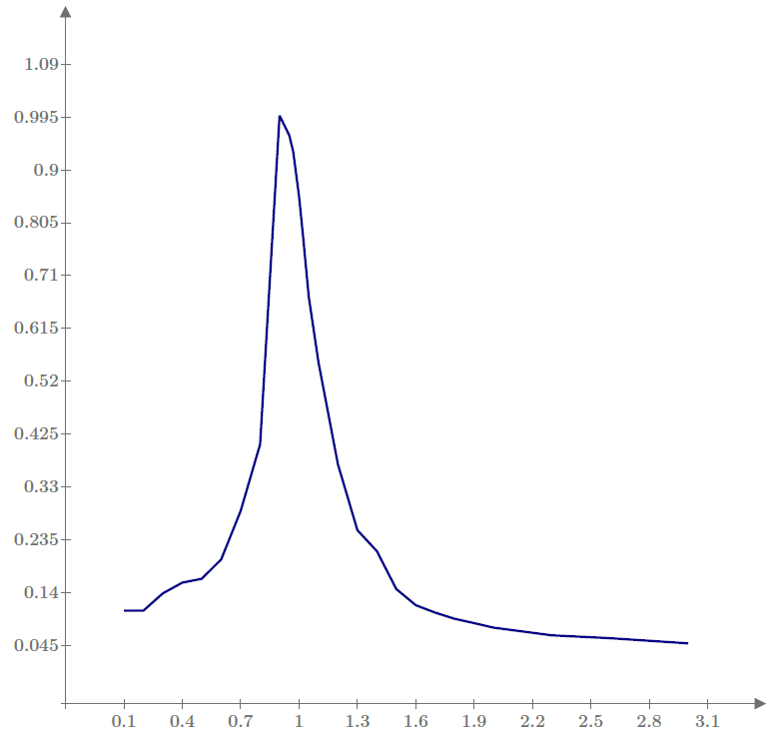
Возьмём частоту вынужденных колебаний равной половине частоты собственных колебаний маятника. Найдём значение амплитуды маятника по формуле $\left(19\right)$. Повторим для остальных значений собственной частоты. Отобразим на графике зависимость амплитуды отклонения от отношения частоты вынужденных колебаний к частоте собственных колебаний:

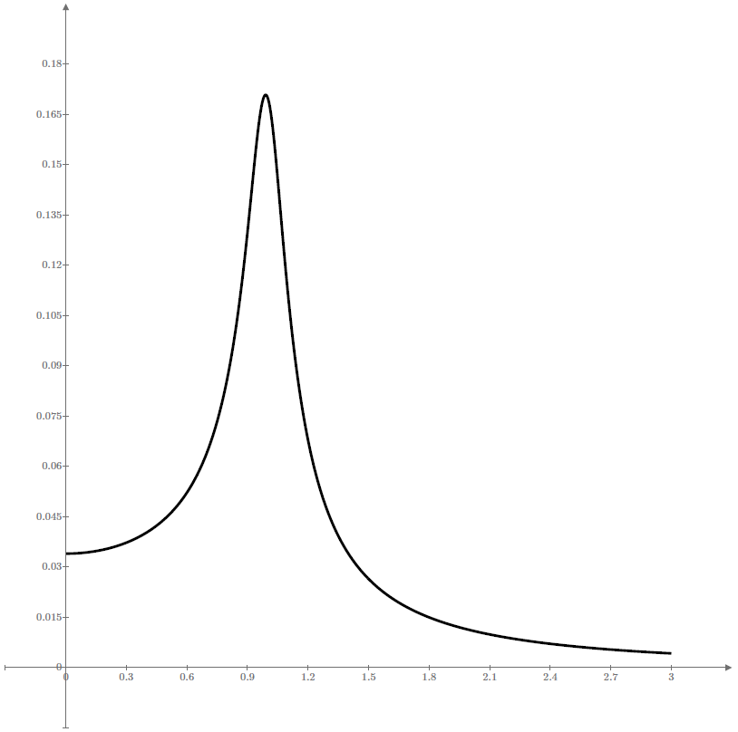
График аналитического решения выглядит следующим образом:
Повторим данный процесс для других различных коэффициентах трения:
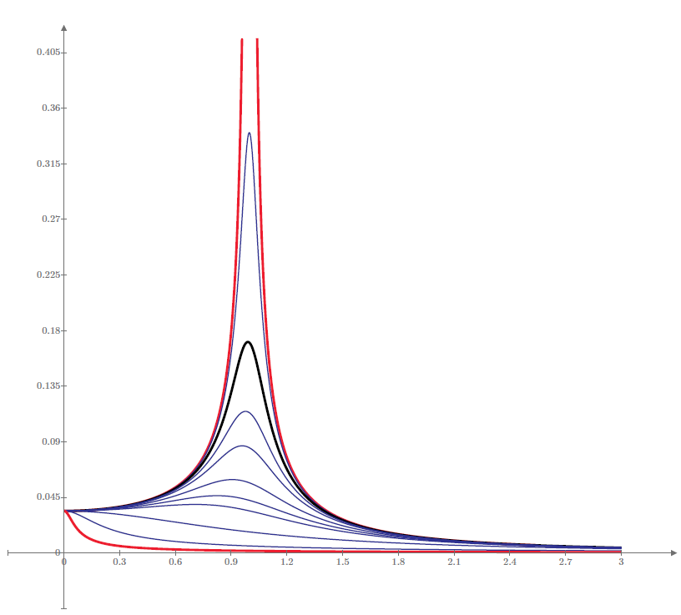
На графике видно, что при $ω/ω_{0}=1$ происходит резкий всплеск амплитуды колебаний, в идеальных условиях амплитуда становится равной бесконечности. При вынужденных колебаниях больше или меньше этого значения амплитуда колебаний увеличивается не так активно, если вообще не уменьшается.

Вывод
В данной работе были построены графики движения математического маятника на невесомом или лёгком нерастяжимом и несжимаемом стержне с учётом различных сил и при разных обстоятельствах.

